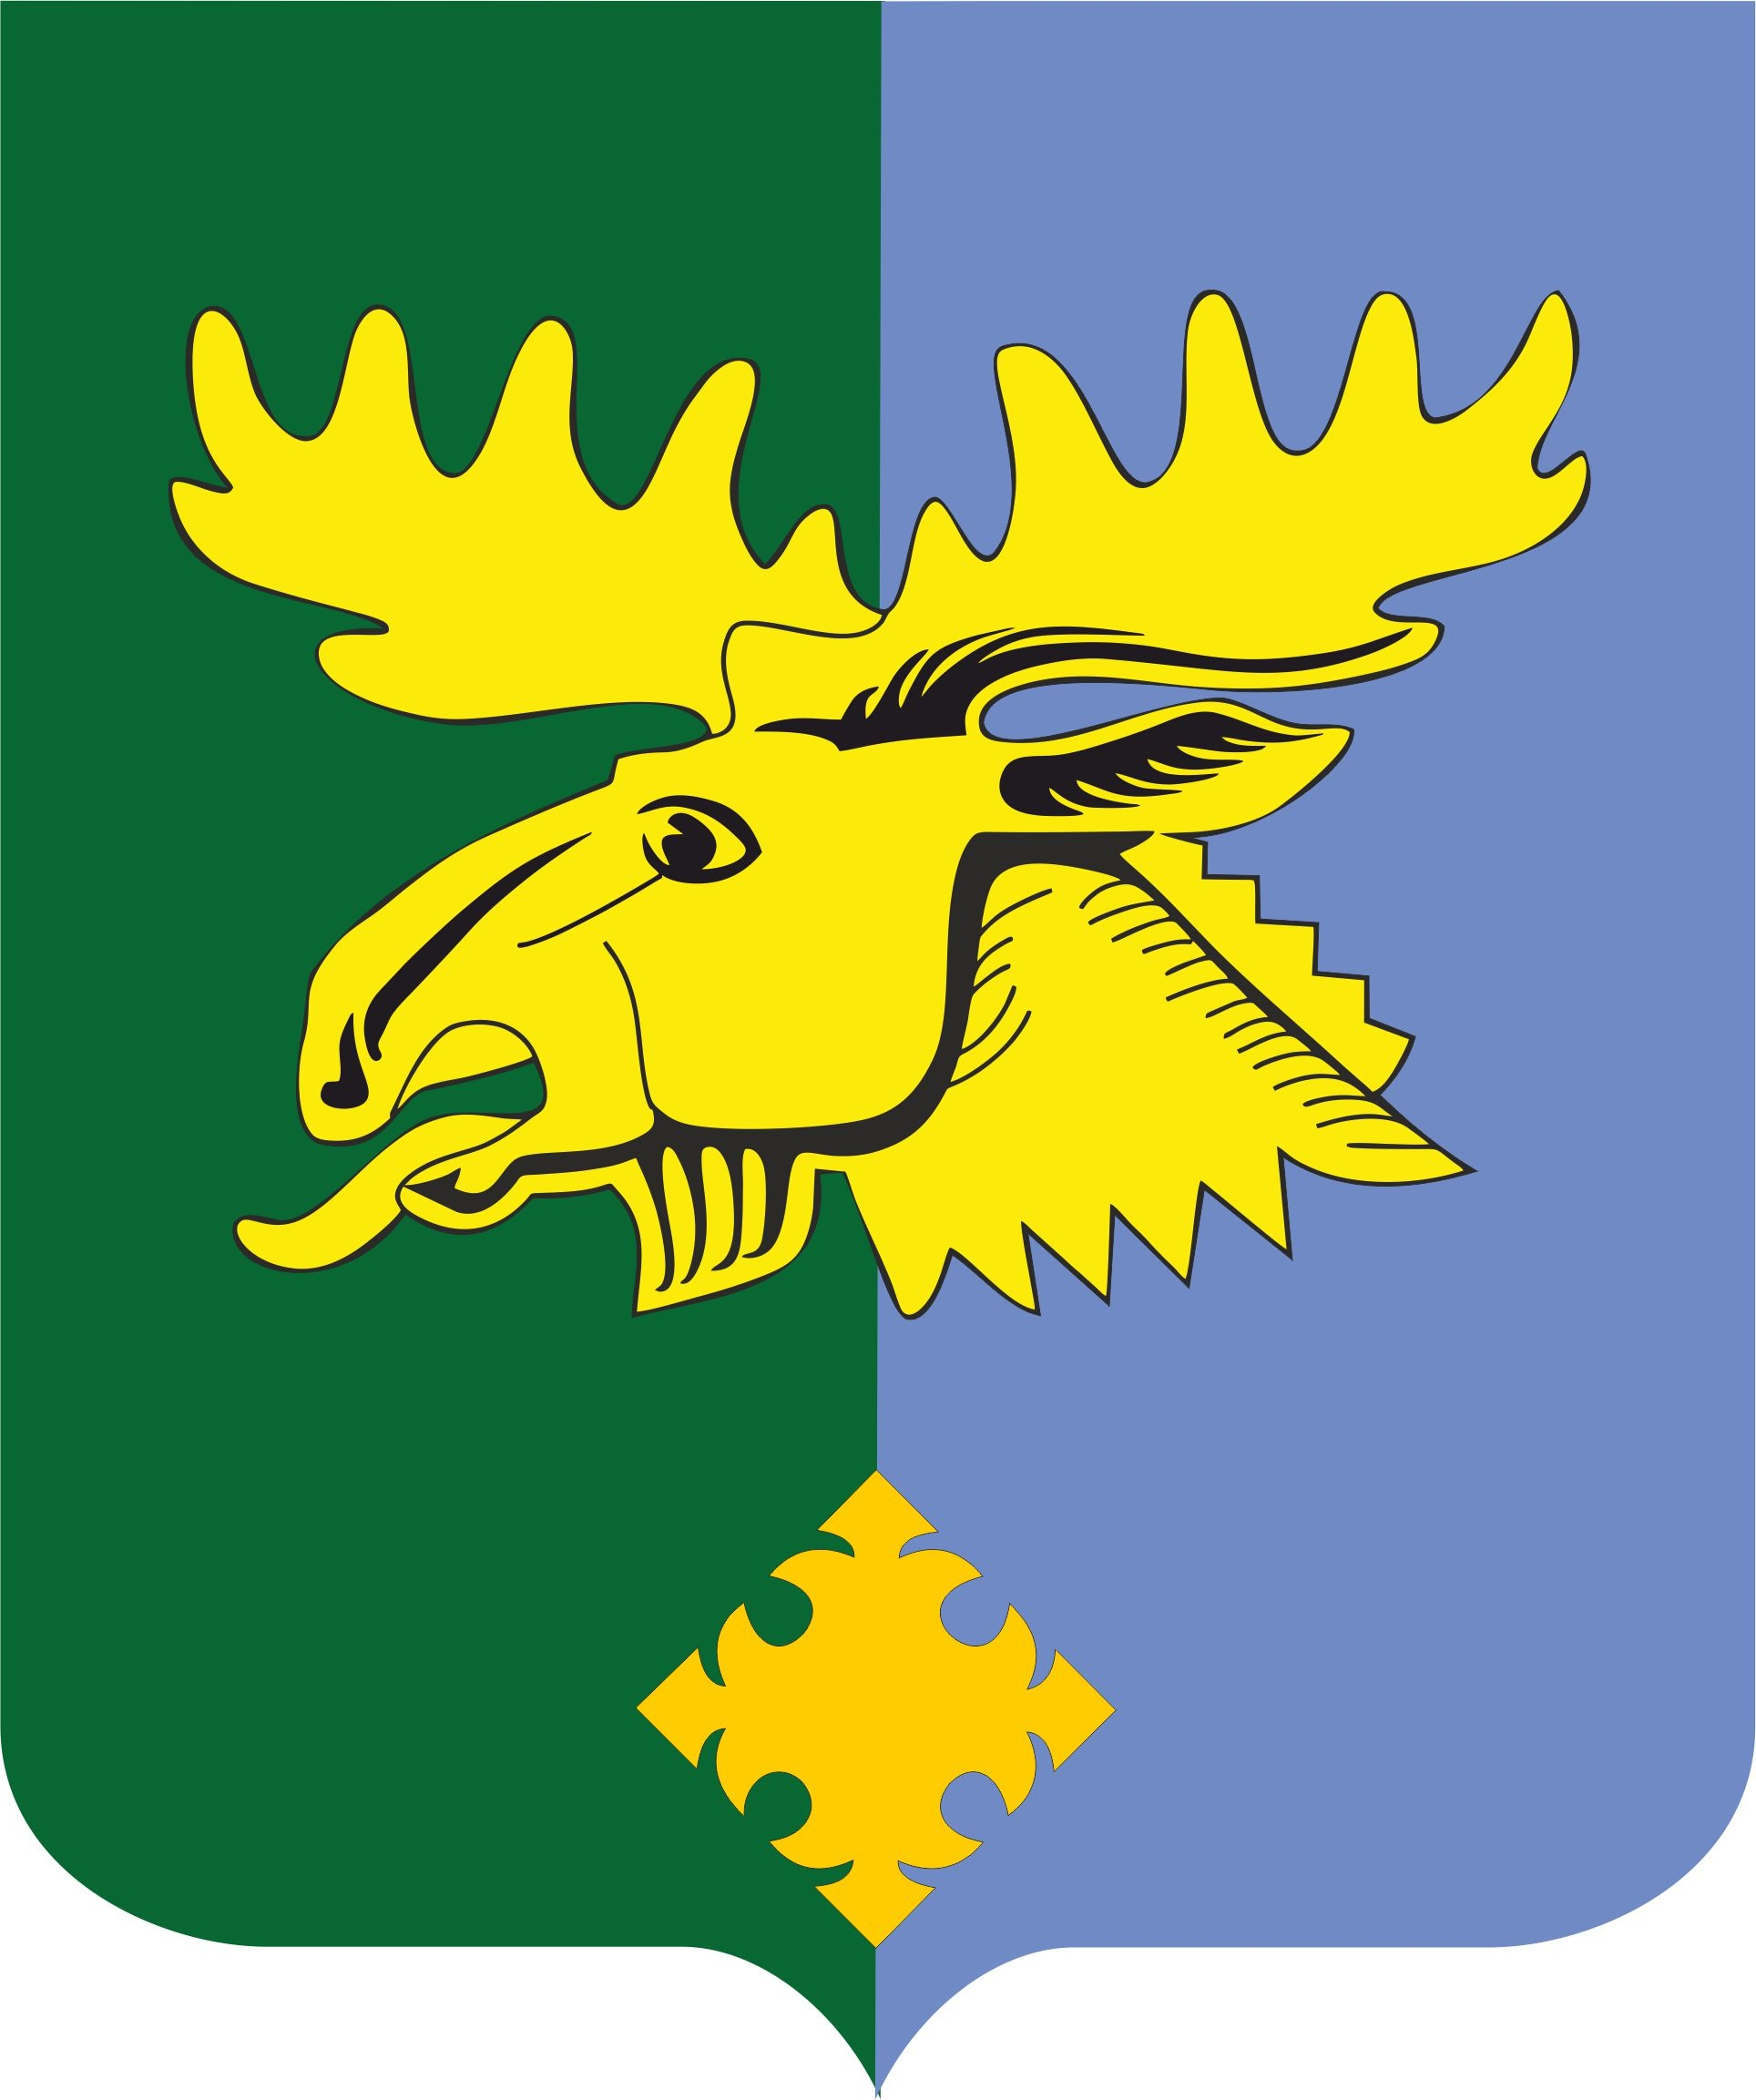
Совет депутатов муниципального образования
«Важинское городское поселение
Подпорожского муниципального района
Ленинградской области»
(третьего созыва)

РЕШЕНИЕ

от 25 января 2024 года № 01

Об определении схемы многомандатных избирательных округов по выборам депутатов Совета депутатов муниципального образования «Важинское городское поселение Подпорожского муниципального района
Ленинградской области»

На основании решения территориальной избирательной комиссии Подпорожского муниципального района № 45/158 от 29.12.2023 года, в соответствии с пунктами 2, 4, 8 статьи 18 Федерального закона от 12.06.2002 года № 67-ФЗ «Об основных гарантиях избирательных прав и права на участие в референдуме граждан Российской Федерации», частью 5 статьи 9 областного закона от 15.03.2012 года № 20-оз «О муниципальных выборах в Ленинградской области», руководствуясь частью 1 статьи 18 Устава муниципального образования «Важинское городское поселение Подпорожского муниципального района Ленинградской области», Совет депутатов муниципального образования «Важинское городское поселение Подпорожского муниципального района Ленинградской области»
РЕШИЛ:
1. Определить схему двух многомандатных избирательных округов и графическое изображение схемы двух многомандатных избирательных округов по выборам депутатов Совета депутатов муниципального образования «Важинское городское поселение Подпорожского муниципального района Ленинградской области» согласно приложениям 1 и 2.
2. Признать утратившим силу решение Совета депутатов муниципального образования «Важинское городское поселение Подпорожского муниципального района Ленинградской области» от 11.02.2014 года № 3 «Об утверждении схемы и описания границ двух 5-мандатных избирательных округов по выборам депутатов в Совет депутатов муниципального образования «Важинское городское поселение Подпорожского муниципального района Ленинградской области».
3. Настоящее решение вступает в силу со дня размещения на официальном сайте Администрации муниципального образования «Важинское городское поселение Подпорожского муниципального района Ленинградской области» - важины.рф.
4. Контроль за исполнением настоящего решения возложить на Главу Администрации муниципального образования «Важинское городское поселение Подпорожского муниципального района Ленинградской области».

Глава муниципального образования Ю.А. Кощеев
Приложение 1
к решению Совета депутатов
МО «Важинское городское поселение»
от 25.01.2024г. № 01

Схема двух 5-ти мандатных избирательных округов
по выборам депутатов в Совет депутатов муниципального образования
«Важинское городское поселение Подпорожского муниципального района
Ленинградской области»

Количество избирателей в муниципальном образовании – 2 420
Количество многомандатных избирательных округов - 2
Количество мандатов – 10

1. Важинский многомандатный избирательный округ № 1
Количество избирателей в округе -1 215 человек
Количество мандатов - 5

Описание многомандатного избирательного округа:
В границы избирательного округа входит территория: от точки пересечения с Никольским городским поселением на северо-запад по региональной автомобильной дороге «Подпорожье - Важины - Усланка - граница с республикой Карелией» до южной границы г.п. Важины, далее на северо-запад до пересечения с региональной автомобильной дорогой «Подъезд к п. Важины», далее по автомобильной дороге «Подъезд к п. Важины» по ул. Новопоселковая, ул. Школьная, до пересечения с ул. Осташева, далее по ул. Осташева, ул. Боровая до пересечения с региональной автомобильной дорогой «Подпорожье - Хевроньино - Бухова гора - Токари - Курпово», далее на северо-восток по региональной автомобильной дороге «Подпорожье - Хевроньино - Бухова гора - Токари - Курпово», до пересечения с границей территории АО «ВГЩЗ», далее на восток по территории АО «ВГЩЗ» до железнодорожного подъезда ЗАО «ВГЩЗ», далее на юг вдоль железнодорожного подъезда АО «ВГЩЗ» до точки пересечения с границей Никольского городского поселения, далее на юг вдоль границы Никольского городского поселения до точки пресечения с региональной автомобильной дорогой «Подпорожье - Хевроньино - Бухова гора - Токари - Курпово» и границей Никольского городского поселения.

В границы избирательного округа входят:
улицы Боровая, Железнодорожная, Новопоселковая (дома №№ 1В, 3, ЗА, 5А, 7А,7Б), Осташева (кроме домов №№ 1, 3, ЗА, 5, 7), Школьная (кроме домов №№ 7, 9).

2. Важинский многомандатный избирательный округ № 2
Количество избирателей в округе – 1 205 человек
Количество мандатов - 5

Описание многомандатного избирательного округа:
В границы избирательного округа входит территория: от точки пересечения региональной автомобильной дороги «Подпорожье - Хевроньино - Бухова гора - Токари - Курпово» с Никольским городским поселением на северо-запад по региональной
автомобильной дороге «Подпорожье - Хевроньино - Бухова гора - Токари - Курпово» до южной границы г.п. Важины, далее на северо-запад до пересечения с региональной автомобильной дорогой «Подъезд к п. Важины» границы г.п. Важины далее на север по региональной автомобильной дороги «Подпорожье - Хевроньино - Бухова гора - Токари - Курпово» до автомобильного моста через реку Важинка далее по мосту до границы деревни Курпово далее на юго-запад вдоль границы деревни Курпово правого берега реки Важинка далее на север по границе деревни Курпово правого берега реки Важинка далее на юг до границы поселка Важины далее на запад по границе поселка Важины правый берег реки Свирь до границы деревни Усланка далее на запад по правому берегу реки Свирь до границы деревни Усланка далее на север по границе деревни Усланка до пересечения с региональной автомобильной дороги Подпорожье - Важины - Усланка - граница с Республикой Карелия» далее на запад по региональной автомобильной дороги Подпорожье - Важины - Усланка - граница с Республикой Карелия» до границы Республика Карелия далее на юго-запад по границе республика Карелия далее на юг Республики Карелия далее на северо-запад Республики Карелия далее на северо-востоке по границе Республика Карелия далее на запад по границе Республики Карелия далее на юга - восток до точки пресечения границы Подпорожского городского поселения далее на юг по границе Подпорожского городского поселения далее на юго-запад по границе Подпорожского городского поселения до точки пресечения с границей Никольского городского поселения далее на юга -запад по границе Никольского городского поселения с точкой пересечения Никольского городского поселения на с региональной автомобильной дороге «Подпорожье - Хевроньино - Бухова гора - Токари - Курпово».

В границы избирательного округа входят:
улицы: Береговая, Горная, Заречная, Зеленая, Карьерная, Луговая, Механизаторов, Молодежная, Набережная, Новопоселковая (кроме домов 1В, 3, ЗА, 7А и 7Б), Октябрьская, Осташева (дома 1, 3, ЗА, 5, 7), Песочная, Пристанская, Садовая, Свирская, Северная, Советская, Сосновая, Спортивная, Старореченская, Трифанова, Труда, Физкультурная, Школьная (дома 7, 9), Южная;
переулки: Лесной, Свободы;
СНТ «Горняк»,
деревни: Гришино, Заозерье, Купецкое, Курпово, Согиницы, Ульино, Усланка.

Приложение 2
к решению Совета депутатов
МО «Важинское городское поселение»
от 25.01.2024г. № 01

Графическое изображение схемы
Важинских 5-мандатных избирательных округа №1, № 2

